**Mai 2017 Défi 4 GS **

**Problème n°1**

**HABILLONS LES NAINS  *(IREM 2016-2017)***

Les sept nains se préparent pour aller travailler. Chacun doit avoir un manteau, un bonnet, des bottes et un sac à dos.

Toutes les affaires se sont mélangées.

Combien de nains pourront vraiment aller travailler ?

Voici 2 réponses retenues par notre classe:

- Première réponse:

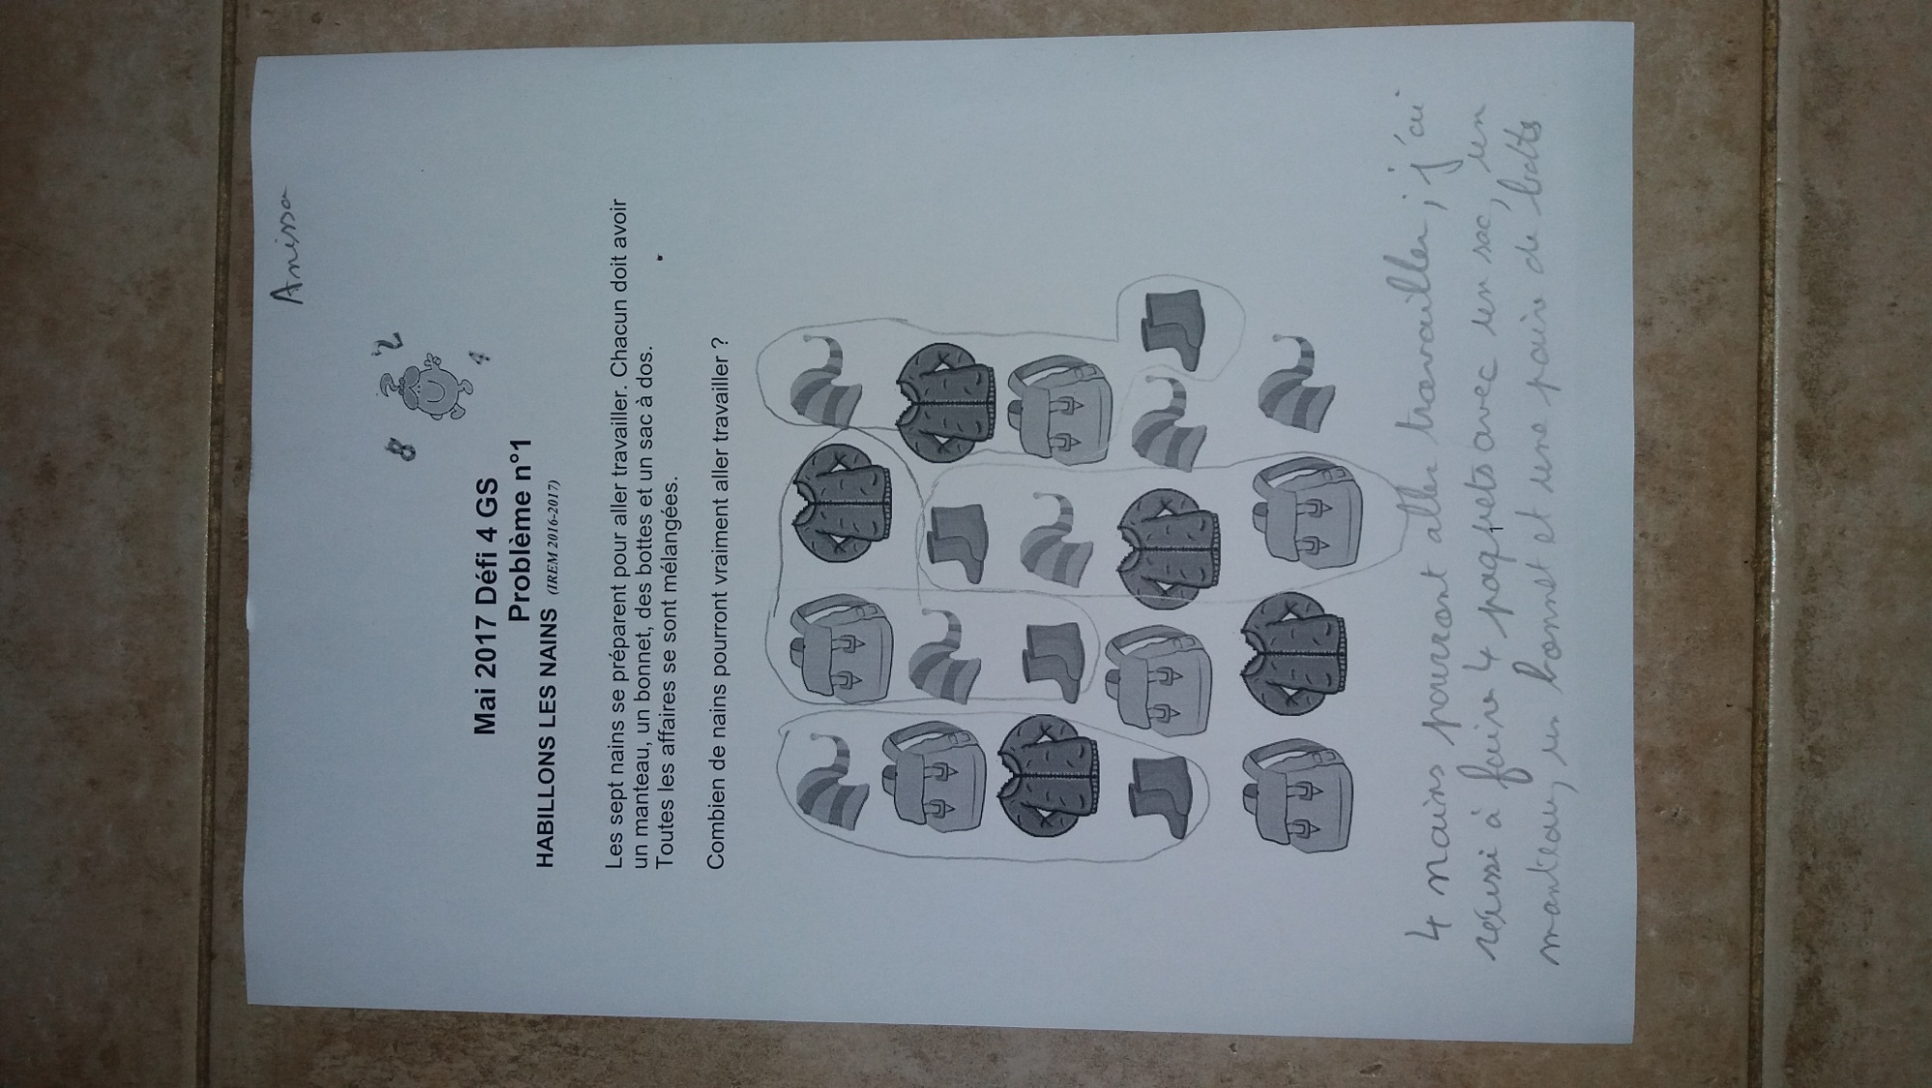

- Deuxième réponse:

4 nains pourront aller travailler car il y a seulement 4 paires de bottes.